Relatório CONAM Nº /2019
Referência: Processo de Licenciamento 191.000.643/98 (n° SEI 00391-00012643/2017-60)
Grupo de Trabalho 00393-00000772/2019-11
Interessado: Cooperativa do Projeto Condomínio Verde
Assunto: Análise do processo de Regularização Ambiental do parcelamento denominado Condomínio Verde
Relator: ADASA

APRESENTAÇÃO
Conforme prevê o Art. 7º, XVIII do Novo Regimento do CONAM/DF (Decreto nº 38.001, de 07 de fevereiro de 2017), o Presidente do referido Conselho designou Comissão Especial criada pela Decisão nº 03/2019 (publicada no DODF nº 86 de 09 de maio de 2019) composta pela Agência Reguladora de Águas, Energia e Saneamento Básico do Distrito Federal – ADASA (coordenadora), Companhia de Saneamento Básico do Distrito Federal – CAESB, Fórum das ONGs Ambientalistas do Distrito Federal – Fórum de ONGs e Federação dos Condomínios Horizontais do Distrito Federal – FACHO/DF para analisar e relatar o presente processo, com vistas à manifestação do Conselho de Meio Ambiente do Distrito Federal – CONAM-DF, com base no Art. 291 da Lei Orgânica do Distrito Federal e no Art. 15, §10° da Lei 041/1989 - Dispõe sobre a Política Ambiental do Distrito Federal e dá outras providências. Para tanto, foi apresentada à Comissão para elaboração deste voto o processo de licenciamento ambiental do referido parcelamento.

RELATO

- Do objeto de análise
Foi submetida à análise desta Comissão, o processo de licenciamento ambiental referente à regularização do Condomínio Verde. Desta forma, foram analisados os seguintes documentos:
- Processo de licenciamento ambiental
- Termo de Ajustamento de Conduta nº. 002/2007.
- Apresentação das empresas de Consultoria.

Para efeito de regularização de parcelamentos de solo já implantados, o PDOT estabelece a Área de Regularização de Interesse Especíﬁco - ARINE Estrada do Sol I, onde o parcelamento está inserido

- Localização e Zoneamento
O empreendimento está localizado no Setor habitacional Estrada do Sol, Região administrava do Jardim Botânico - RA XXVIII. O acesso pode ser feito pela DF-001 seguindo pela Avenida do Sol,
Segundo a Lei complementar n° 803/2009, que aprova a revisão do Plano Diretor de Ordenamento Territorial do Distrito Federal - PDOT, atualizada pela Lei n° 854/2012, a área localiza-se na Zona Urbana de Uso Controlado II.

Art. 70. A Zona Urbana de Uso Controlado II é composta por áreas predominantemente habitacionais de baixa e média densidade demográfica, com enclaves de alta densidade, conforme Anexo III, Mapa 5, desta Lei Complementar, sujeitas a restrições impostas pela sua sensibilidade ambiental e pela proteção dos mananciais destinados ao abastecimento de água.
Art. 71. A Zona Urbana de Uso Controlado II deverá compatibilizar o uso urbano com a conservação dos recursos naturais, por meio da recuperação ambiental e da proteção dos recursos hídricos, de acordo com as seguintes diretrizes:
I – permitir o uso predominantemente habitacional de baixa e média densidade demográfica, com comércio, prestação de serviços, atividades institucionais e equipamentos públicos e comunitários inerentes à ocupação urbana, respeitadas as restrições de uso determinadas para o Setor Militar Complementar e o Setor de Múltiplas Atividades Norte;
II – respeitar o plano de manejo ou zoneamento referente às Unidades de Conservação englobadas por essa zona e demais legislação pertinente;
III – regularizar o uso e a ocupação do solo dos assentamentos informais inseridos nessa zona, conforme estabelecido na Estratégia de Regularização Fundiária, no Título III, Capítulo IV, Seção IV, considerando-se a questão urbanística, ambiental, de salubridade ambiental, edilícia e fundiária;
IV – qualificar e recuperar áreas degradadas ocupadas por assentamentos informais de modo a minimizar danos ambientais;
V – adotar medidas de controle ambiental voltadas para o entorno imediato das Unidades de Conservação de Proteção Integral e as Áreas de Relevante Interesse Ecológico inseridas nessa zona, visando à manutenção de sua integridade ecológica;
VI – adotar medidas de controle da propagação de doenças de veiculação por fatores ambientais.
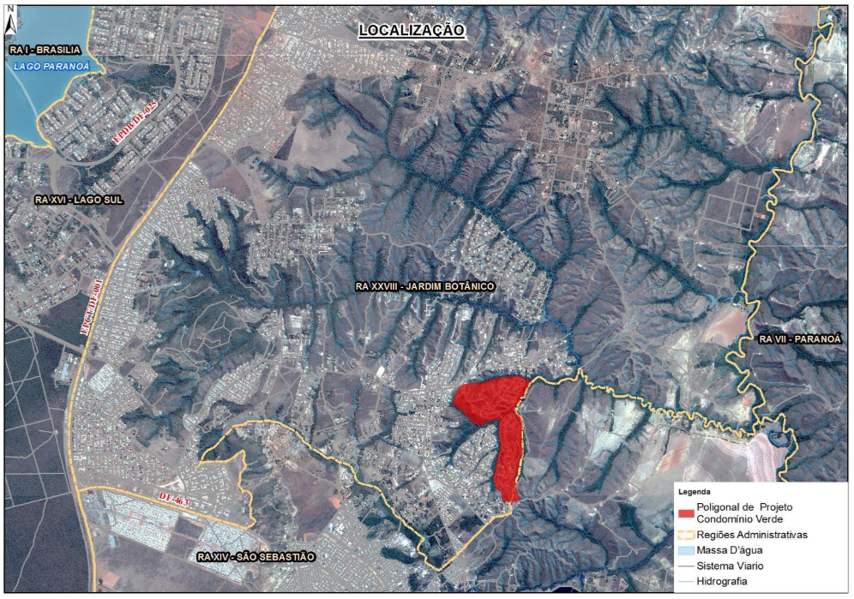
Figura 1. Localização.

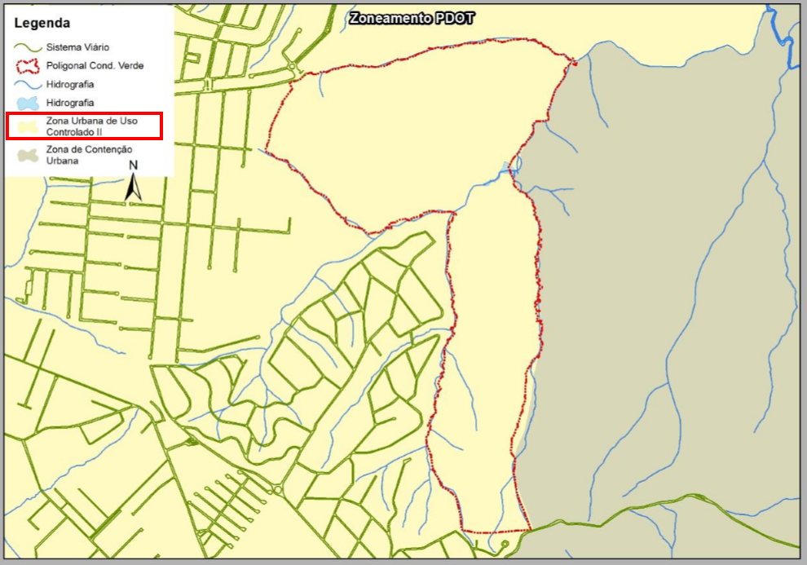
Figura 2. Zoneamento Urbano do Distrito Federal.

Conforme Plano de uso e ocupação pré-aprovado pela SEGETH, o Parcelamento de solo contendo área parcelável de 104,3 hectares, com 527 lotes para uso residencial familiar, 1 lote para uso comercial, 5 lotes destinados para Equipamento público urbano, 9 lotes destinados à equipamento público comunitário e áreas destinadas à espaço livre de uso público. As Áreas destinadas à EPU, EPC e ELUP contabilizam 10,18% da área total da gleba.

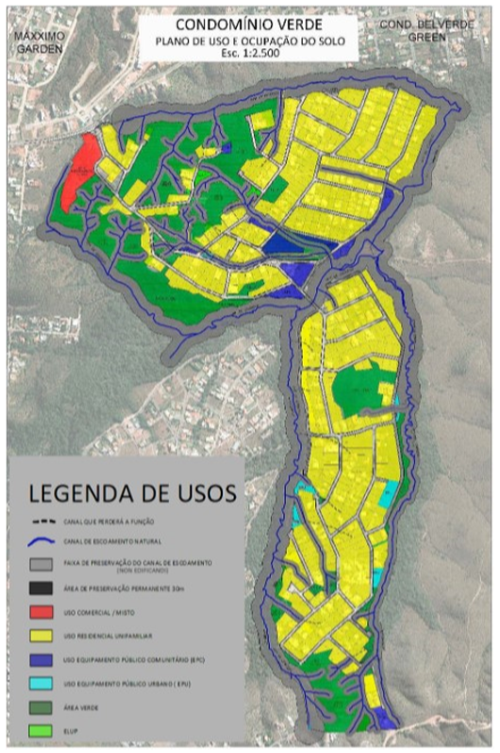
Figura 3. Plano de uso e ocupação do parcelamento.

No que se refere às Unidades de Conservação, o empreendimento está inserido na Área de Proteção Ambiental - APA da Bacia do Rio são Bartolomeu, onde a porção consolidada do parcelamento está na Zona de Ocupação Especial e Qualiﬁcação - ZOEQ e os limites coincidentes com os cursos d'água, na Zona de Ocupação Especial de Interesse Ambiental - ZOEIA, deﬁnidas pela Lei n° 5.344, de 19 de maio de 2014, que dispõe sobre o Rezoneamento Ambiental e o Plano de Manejo da Área de Proteção Ambiental da Bacia do Rio São Bartolomeu.
De acordo com o Mapa Hidrográﬁco do Distrito Federal (2016), o parcelamento está inserido na sub-bacia do córrego da Cerca, Unidade Hidrográﬁca do Ribeirão Taboca, Bacia Hidrográﬁca do Rio São Bartolomeu e Região Hidrográﬁca do Paraná.

- Do processo de licenciamento

  - histórico

O processo de licenciamento ambiental vem decorrendo desde 1998 perfazendo até o momento 21 anos de tramitação conforme abaixo:

Em 27/08/1998 foi requerido ao IEMA a Licença Prévia do empreendimento e apresentado o EIA/RIMA elaborado pela empresa EIARTEC para a implantação dos condomínios Solar da Serra I, II e III, Belvedere Green, Verde, Serrana, Monte Palomar e Morada dos Deuses.
Foi apresentada a ATA de audiência pública realizada para apresentação do EIA/RIMA à população
Em outubro de 1999 a subcomissão de análise do EIA/RIMA apresentou Parecer Técnico n° 03/99 favorável a regularização dos condomínios observando as condicionantes apresentadas no Parecer.
Em 18/09/2006 foi feito o requerimento para Licença de Instalação.
A Comissão técnica de análise do processo de licenciamento ambiental emitiu, em 20/09/2006, o Parecer Técnico n° 006/2006 entendendo que o empreendimento era passível de licenciamento ambiental, determinando para isso as condicionantes, exigências e obrigações necessárias à Licença de Instalação Corretiva.
Em 21/09/2006 foi emitida a Licença de Instalação Corretiva n° 095/2006 com validade de 365 dias.
Em 27/01/2010 foi requerida nova Licença de Instalação.
Parecer Técnico n° 002/2010 - GRUPAR favorável a concessão de Licença de Instalação Corretiva.
12/03/2018 Parecer Técnico nº 20/2018 IBRAM/PRESI/SULAM/COINF/GERPAS Aprovando o Relatório Ambiental referente aos cursos de água.
20/03/2019 Parecer Técnico nº 26/2019 IBRAM/PRESI/SULAM/DILAM-I favorável a concessão de Licença de Instalação Corretiva.

  - Da análise
    - Drenagem pluvial

A NOVACAP aprovou o projeto de drenagem pluvial do parcelamento e informou que o projeto apresentado atende ao previsto no Termo de Referência daquela companhia, usado para a elaboração de Projetos de Drenagem Pluvial no Distrito Federal. Dessa maneira a NOVACAP aprovou o projeto de drenagem pluvial do parcelamento.
Os lançamentos foram outorgados pela ADASA por meio do Despacho nº 596/2018 para 36 pontos.

Importante salientar que a proposta e drenagem do parcelamento utilizará de dispositivos intitulados UNIDADE DE QUALIDADE DE ÁGUA - UQA (ﬁgura 4) , os quais são implantados junto às bocas de lobo e servem de reservatório de água que tem como objetivo reduzir a quantidade de sedimentos e resíduos sólidos carreados pela drenagem urbana para os corpos hídricos. Tal medida se fez necessária devido à impossibilidade, ocasionada pelas características da área, de implantação de dispositivos de detenção de maior porte, como bacias de detenção, conhecidas como reservatórios de qualidade e quantidade.

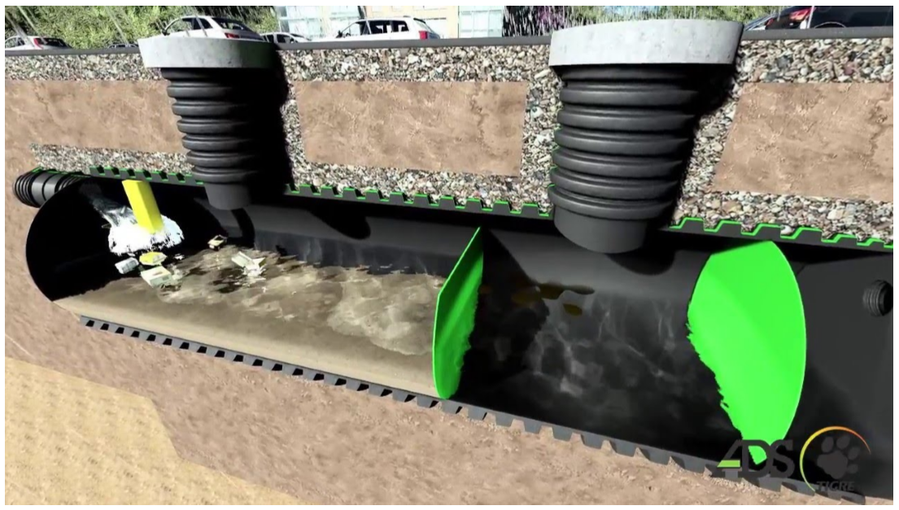
Figura 4. Unidade de qualidade de água da marca Tigre. Fonte: hp://www.greads.com/brasil/pt/aplicacoes/sistemas-de-qualidade-de-agua

    - Saneamento (água e esgoto)

De acordo com a Carta n° 26.404/2017 - EPR/DE/CAESB, de 18 de julho de 2017, o abastecimento de água em toda a área do parcelamento é de responsabilidade da CAESB, que opera o sistema. O sistema já está implantado e em funcionamento.
De acordo com a Carta n° 26.404/2017 - EPR/DE/CAESB, de 18 de julho de 2017, em relação ao esgotamento sanitário, o parcelamento não é atendida e também não existe projeto concluído ou em elaboração, no âmbito da CAESB, para o atendimento do setor. O parcelamento opera por sistema de fossas sépticas e sumidouros. A CAESB informa que não há objeção quanto a alternava adotada, porém solicitou que o interessado siga as orientações da CAESB para a instalação do sistema de fossa e sumidouro, disponível em seu portal eletrônico.
Os sistemas de esgotamento sanitário devem seguir as normas ABNT NBR 7729 e NBR 13969.

    - Resíduos Sólidos

Conforme consta no processo de licenciamento o condomínio possui contrato de prestação de serviços de coleta, transporte, triagem, processamento, armazenamento e destinação final adequada dos resíduos sólidos recicláveis, reutilizáveis, orgânicos e rejeitos a serem efetuados pela associação de catadores Recicla Mais Brasil com a Cooperava do Projeto Condomínio Verde, nos termos da Lei de Resíduos Sólidos n° 12.305, de 10 de outubro de 2010, Lei Distrital n° 5.610/2016 e Decreto m° 37.568/2016.

É o relatório.

- Do voto
Diante da tarefa de relatar o projeto apresentado, repassada pelo Presidente do Conselho de Meio Ambiente do Distrito Federal – CONAM, em referência ao art. 291 da Lei Orgânica do Distrito Federal e ao disposto no § 10 artigo 15 da Política Distrital de Meio Ambiente (Lei 041/1989).
Temos a considerar:

- Que a licença ambiental deve constar como licença de instalação corretiva;
- Que Conste como condicionante que o condomínio deva orientar, fiscalizar e monitorar o projeto, execução e operação das fossas adotadas como sistemas de esgotamento sanitário;
- Que Conste como condicionante que os lotes CJ. Rua do Lago - Lt. 2 e CJ. Rua Pau Brasil - Lt. 3 foram identificados como ocupações consolidadas e, portanto, passíveis de regularização nos termos do Art. 65 da Lei federal 12.651 de 2012;
- Que a condicionante número 06 do Parecer Técnico nº 26/2019 - IBRAM/PRESI/SULAM/DILAM-I conste da seguinte forma: Executar o projeto de paisagismo do parcelamento com espécies nativas;
- Que Conste como condicionante que o condomínio deve apresentar Plano de Manutenção dos sistemas de drenagem pluvial e de esgotamento sanitário.
- Que Conste como condicionante para obtenção da Licença de Operação o condomínio deverá apresentar um relatório final comprovando a não ocupação de edificações em áreas com restrições.

Votamos, para que o CONAM/DF se pronuncie favoravelmente acerca do prosseguimento dos trâmites administrativos, pelo IBRAM, quanto à instrução administrativa do procedimento de licenciamento ambiental, com vistas à regularização do Condomínio Verde observando a inclusão das condicionantes listadas acima.

Brasília, XX de XXXX de 2019.

Membros do Grupo de Trabalho:

___________________________________  Saulo Gregory Luzzi  Coordenador/Relator  ADASA | ___________________________________  Julio Cesar Dias da Silva  Suplente Coordenação  ADASA
___________________________________  Marcelo R. Wolter Guimarães  CAESB | ___________________________________  Regina Stella Q. Fittipaldi  FORUM DE ONGs
___________________________________
Adilson Azevedo Barreto
FACHO/DF

